Научно-практическая выставка обучающихся Псковской области
«Шаг в науку»

У войны не детское лицо…
(одна история в будущую книгу «НЕВЕЛЬСКИЕ ПРАВЕДНИКИ»)

Автор: Гущин Данила Алексеевич,
обучающийся 9 «А» класса
МОУ «Гимназия г. Невеля»
Руководитель: Екимова Елена Валерьевна,
учитель русского языка и литературы
МОУ «Гимназия г. Невеля».

2020г.
Научно-практическая выставка обучающихся Псковской области
«Шаг в науку»

У войны не детское лицо...
( одна история в будущую книгу «НЕВЕЛЬСКИЕ ПРАВЕДНИКИ»)

Автор: Гущин Данила Алексеевич, обучающийся 9 «А» класса МОУ «Гимназия г. Невеля»
Руководитель: Екимова Елена Валерьевна, учитель русского языка и литературы
МОУ «Гимназия г. Невеля».

Аннотация.
У войны нет лица. У войны нет возраста, пола и национальности. Война ужасна. С 1941 по 1945 год в военных действиях принимали участие несколько десятков тысяч несовершеннолетних детей. По известной статистике Великая Отечественная война унесла около 27 млн. жизней граждан Советского Союза. Из них около 10 млн. солдаты, остальные старики, женщины, дети. Но статистика молчит о том, сколько детей погибло в годы Великой Отечественной войны. Таких данных просто нет. Война искалечила тысячи детских судеб, отняла светлое и радостное детство.
Коровко Антонина Никитична родилась 24 июля 1939 года в деревне Терпилово. На начало войны ей было два года. Антонина Никитична вспоминает своё детство, вспоминает отдельные моменты подробно: до звуков, до запахов. И от этого становится страшно. Как возможно пережить этот ужас и ещё запомнить его. Антонина Никитична, как и все дети войны, ждала от жизни счастья и радости, потому что была ребёнком. Её детство опалила война, но она выжила. Она помнит, и она рассказывает…
Цель моего исследования – показать события военных лет глазами ребёнка; выяснить, может ли Коровко Евдокия Ивановна претендовать на звание «Праведник народов мира». Для реализации цели поставил следующие задачи: исследовать жизненный путь Коровко Антонины Никитичны и её родителей Коровко Евдокии Ивановны и Никиты Ивановича; выяснить, может ли Евдокия Ивановна Коровко (мать Антонины Никитичны Коровко) претендовать на звание «Праведник народов мира»; показать ужасы войны глазами ребёнка через воспоминания Коровко Антонины Никитичны.

Содержание.
- Вступление.
- Анализ источников и историография.
- Основная часть.
  - Начало войны. Коровко Е.И. в партизанских отрядах на территории Невельского района.
  - Участие Коровко Е.И. в партизанском движении на территории Белоруссии.
  - Военный путь Коровко Н.И.
  - Жизнь после войны.
- Заключение.
Литература.
Приложение.

У войны не детское лицо!
Но в глаза детей смотрела смерть,
Не щадила маленьких бойцов,
Им пришлось до срока повзрослеть…
Ирина Савельева
- Вступление.
У войны нет лица. У войны нет возраста, пола и национальности. Война ужасна. С 1941 по 1945 год в военных действиях принимали участие несколько десятков тысяч несовершеннолетних детей. «Сыновья полка», пионеры — деревенские мальчишки и девчонки, ребята из городов и деревень… Наравне со взрослыми они терпели лишения, защищали, стреляли, попадали в плен, жертвуя собственными жизнями. Они сбегали из дома на фронт, чтобы защищать Родину. Они оставались дома и терпели страшные лишения. В тылу и на линии фронта они каждый день совершали маленький подвиг. У них не было времени на детство, им не достались годы, чтобы взрослеть. Они взрослели по минутам, ведь у войны не детское лицо.
По известной статистике Великая Отечественная война унесла около 27 млн. жизней граждан Советского Союза. Из них около 10 млн. солдаты, остальные старики, женщины, дети. Но статистика молчит о том, сколько детей погибло в годы Великой Отечественной войны. Таких данных просто нет. Война искалечила тысячи детских судеб, отняла светлое и радостное детство. Дети войны, как могли, приближали Победу в меру своих, хоть и маленьких, хоть и слабых, сил. Они хлебнули горя полной чашей, может быть, слишком большой для маленького человека, ведь начало войны совпало для них с началом жизни Сколько их было угнано на чужбину Сколько убито нерождёнными...
Коровко Антонина Никитична родилась 24 июля 1939 года в деревне Петрочиха. На начало войны ей было два года. Если сейчас спросить у меня, что я помню из того времени, когда мне было два, три, четыре года (сейчас мне 14 лет), то я смогу вспомнить очень мало, лишь какие-то эпизоды, детство помню только в целом - теплое, радостное, уютное... А вот Антонина Никитична вспоминает своё детство, вспоминает отдельные моменты подробно: до звуков, до запахов. И от этого становится страшно. Как возможно пережить этот ужас и ещё запомнить его. Антонина Никитична, как и все дети войны, ждала от жизни счастья и радости, потому что была ребёнком. Её детство опалила война, но она выжила. Она помнит, и она рассказывает…
Цель моего исследования – показать события военных лет глазами ребёнка.
Для реализации цели поставил следующие задачи: исследовать жизненный путь Коровко Антонины Никитичны и её родителей Коровко Евдокии Ивановны и Никиты Ивановича; выяснить, может ли Евдокия Ивановна Коровко (мать Коровко Антонины Никитичны Коровко) претендовать на звание «Праведник народов мира»; показать ужасы войны глазами ребёнка через воспоминания Коровко Антонины Никитичны.
Объект исследования – семья Коровко.
Предмет исследования – детство Коровко Антонины Никитичны, факт спасения евреев с «Голубой дачи» Евдокией Ивановной Коровко.
Для создания своей работы я использовал следующие методы: эмпирический, теоретический, визуальный, метод анализа и синтеза, метод наблюдения и сопоставления.

- Анализ источников и историография.
Материал о том, что такое Холокост, о способах уничтожения еврейского населения достаточно полно представлен в учебном пособии «История Холокоста на территории СССР». Для получения региональной информации мною были изучены отдельные разделы пособий для вузов И.А.Альтмана «Холокост и еврейское сопротивление на оккупированной территории СССР», «Жертвы ненависти: Холокост в СССР 1941 - 1945 г.», материалы сайтов «Центр и Фонд «Холокост»: Память и предупреждение», «Холокост на Псковщине».
Из материалов Яд Вашем я узнал о показаниях немецкого солдата Кильгорна, который докладывал об уничтожении еврейского населения в Невеле. Повод для быстрого уничтожения евреев в Невеле и о дате расстрела - из документов музея Яд Вашем: «4 сентября 1941. Доклад об оперативной ситуации в СССР № 73 айнзатцгруппы B».
На официальном сайте Яд Вашем я нашел статистику «Праведники народов мира», просмотрел «Истории спасения».
Из работы Васильевой Марии, выпускницы МОУ СШ № 4 г. Опочки я узнал о Праведнице из г. Опочки. Простая женщина стала матерью еврейскому мальчику. Евгении Ивановне израильской стороной было присвоено звание «Праведница мира».
Исследования истории Холокоста в Невеле были проведены Кокаревой Светланой в рамках научно - практической конференции обучающихся и описаны в ее работе «Холокост в Невеле и Себеже». В них охарактеризованы численность и способы уничтожения еврейского населения в этих городах Псковской области.
В рамках научно – практической конференции была также написана работа под руководством Н.Ф. Витоль «Там наше детство расстреляли на страшной Даче Голубой…», где Кокарева С. изучала судьбы детей невельского Холокоста.
Для изучения событий Холокоста в Невеле я обратился к работе Максимовской Л.М. «Голубая дача. Памяти жертв Невельского Холокоста», а также к работе Бойдича Д. «Это забыть нельзя (Невельщина в годы оккупации).
В 2014 году вышла книга Максимовской Л. М. «Земля молчит…Памяти Невельского гетто», в которой собраны воспоминания свидетелей этой страшной трагедии.
В 2015 году Пузыня Е. написала исследовательскую работу «В Список Шиндлеров», в которой она описала влияние Холокоста на историю семьи. В ее «Список Шиндлеров» были добавлены имена праведников - невельчан.
В 2017 году Тарчевский А. написал исследовательскую работу « Невельские праведники или история одного спасения», из которой мы узнали подробно о спасении Ю.Л. Колондуком Арона Коминарова.
В 2019 году мною была написана исследовательская работа « Ещё об этом можно рассказать (одна история в будущую книгу «Невельские праведники)», из которой можно узнать историю спасения неизвестной девочки с места расстрела на Голубой даче. Спасла её Василькова Дарья Георгиевна.
В 2019 году членами команды «Мой ковчег» МОУ «Гимназия г. Невеля» были также написаны исследовательские работы на темы : «Холокост на карте Невельского района» - автор Воронков Александр и «Существует ли ген Холокоста» - автор Тарчевский Алексей.

- Основная часть.
  - Начало войны. Коровко Е.И. в партизанских отрядах на территории Невельского района.
Мирный труд советского народа был прерван 22 июня 1941 года. Началась Великая Отечественная война. В Невель фашистские войска вступили с боем 16 июля. Началась более чем двухлетняя гитлеровская оккупация. В здании бывшего госбанка немцы разместили комендатуру и жандармерию, создали биржу труда, близ станции был организован лагерь для военнопленных. На территории, так называемой «Голубой дачи», ими было устроено невельское гетто, куда в течение месяца сгоняли евреев со всего района. 6 сентября 1941 г. расстреляли всех — женщин, стариков, детей, всего около 2000 человек. Семья Коровко Антонины Никитичны проживала в деревне Петрочиха Невельского района. Мать Евдокия Ивановна родилась в деревне Терпилово в многодетной семье (6 детей: 3 мальчика и 3 девочки). Отец родился в деревне Петрочиха и был единственным ребёнком в семье. Семья отца была обеспеченная, он получил хорошее образование. На начало войны семья Коровко проживала в новом, недавно построенном доме в деревне Петрочиха. Никита Иванович работал в каким-то начальником на заводе в Витебске. Мать Евдокия Ивановна воспитывала маленькую дочь. Война разрушила все планы молодой семьи. Отца Коровко Никиту Ивановича не успели призвать на фронт, а так как с первых же дней оккупации развертывалось партизанское движение, он ушёл в лес. Деревня Петрочиха расположена почти на границе с Белоруссией, поэтому Никита Иванович ушёл в белорусские леса. До января 1943 он воевал с немецко-фашистскими захватчиками в партизанских отрядах. Был и командиром партизанского отряда. В каком именно партизанском отряде сражался отец, Антонина Никитична не может сказать. В Петрочихе и в окрестных деревнях все хорошо знали семью Коровко, знали, что Никита Иванович в партизанском отряде. Это и стало причиной того, что двухлетняя Тоня оказалась вместе с матерью в лесу. По воспоминаниям Антонины Никитичны это было так: они возвращались от родителей Евдокии Ивановны, были в деревне Терпилово, и перед самой Петрочихой им выбежали навстречу знакомые. Они рассказали о том, что кто-то донёс немцам, что в Петрочихе живёт жена партизана и коммуниста. Дом Коровко уже спалили немцы и искали по всей деревне женщину с маленькой девочкой. Больше Евдокия Ивановна вместе с дочкой в деревню не возвращались, слишком это было опасно. Пострадала и семья Евдокии Ивановны: младшего брата расстреляли немцы, а мать жестоко избили только потому, что их зять и дочь были в партизанских отрядах. В окрестных деревнях Евдокия Ивановна оставаться не могла, поэтому некоторое время проживала в Невеле у знакомых, и уже сотрудничала с партизанам. В начале 1941 г. в Невеле начала действовать подпольная организация под руководством Типтея С. Ф. В партизанском отряде имени Чкалова к началу октября 1941 г. насчитывалось свыше 170 бойцов. Летом и осенью 1943 года под Невелем действовал мужественный отряд разведчиц Татьяны Киселевой. Они собирали разведданные, по которым партизаны громили немецкие гарнизоны. Территория Невельского района, вместе с соседними районами Псковской области, Белоруссии и Латвии, входила в знаменитый Партизанский край. В результате сопротивления нацистам был нанесён серьёзный ущерб в живой силе и технике. Только в Невельском районе партизаны уничтожили более 23000 оккупантов. В каком из этих партизанских отрядах была Коровко Евдокия Ивановна, мы узнать не можем. Именно в это время в Невеле, на Голубой даче», были согнаны евреи. О том, что Евдокию Ивановну мы можем рассматривать как праведника народов мира, мы узнали из книги Людмилы Мироновны Максимовской «Земля молчит…». Людмила Мироновна в своей книге поделилась воспоминанием Евдокии Ивановны о том времени и о той страшной истории, которая произошла в начале сентября 1941 года в Невеле. Коровко Евдокия Ивановна, будучи партизанкой, пробралась в Голубую дачу. Она предлагала евреям уходить с ними, но безуспешно. В Голубой даче были одни старики, женщины и дети. Они не надеялись и не могли уйти, не верили, что партизаны смогут им помочь. Вспоминала Евдокия Ивановна и реальные истории спасения. Была такая Березина, уже немолодая, две взрослых дочки было, потом они жили в Риге. Она ушла из гетто, достала кресты себе и мужу, чтобы выдать себя за русских – тогда уйти из гетто ещё можно было. Березина догадалась: отправила дочек к знакомым в разные деревни, по разным хозяевам, даже в разные сельсоветы. Одна из них, Роза, потом была отправлена в Германию. Мужа ( у него были больные ноги) Березина унесла за линию фронта. В общем вся семья сохранилась. Рассказала Евдокия Ивановна и о русской женщине Тане. Таня была замужем за евреем, было у них двое детей. Муж ушёл за линию фронта, а она ушла к маме в деревню Усово. Приехала полицаи, а сама спряталась. Полицаи забрали её сестру и двух мальчиков и покидали их, как дрова, в машину. Таня вышла из укрытия и сказала: раз я виновата, что замужем за евреем, то берите и меня. Потом детей кинули к ней живьём в яму. Если опираться на данные воспоминания, то мы можем включить Коровко Евдокию Ивановну в будущую книгу «Невельские праведники», для которой команда МОУ «Гимназии г.Невеля Псковской области» «Мой ковчег» собирает материалы с 2015 года. Я состою в этой команде с 2017 года, и история Коровко Евдокии Ивановны будет второй историей, которая, я считаю, достойно войдёт в нашу книгу. (Первая моя работа по теме холокоста в Невельском районе – « Ещё об этом можно рассказать…(одна история в будущую книгу «Невельские праведники)» Я считаю, что Коровку Евдокию Ивановну можно назвать Праведником народов мира. Кто такой Праведник? Из «Словаря русского языка» С.И. Ожегова: «Человек, который живет праведной жизнью, не имеет грехов; ни в чем не погрешающий против правил нравственности». Я узнал, что некоторым людям присваивают звание Праведник народов мира. Это люди, которые ценой своей жизни спасали евреев во время Великой Отечественной войны. В честь каждого признанного праведником проводится церемония награждения, на которой самому праведнику или его наследникам вручается почётный сертификат и именная медаль, на которой на двух языках — иврите и французском— выгравирована надпись: «В благодарность от еврейского народа. Кто спасает одну жизнь, спасает весь мир». Но для этого нужны обязательные свидетельства спасённых людей, а таких свидетелей у Коровко Евдокии Ивановны не было, но это не мешает нам мы чтить Память о таких людях.
  - Участие Коровко Е.И. в партизанском движении на территории Белоруссии.
Уже осенью 1941 года Коровко Евдокия Ивановна вынуждена была покинуть город, слишком опасно было находиться ей на виду у немцев. В любой момент её вместе с дочерью могли поймать, и тогда смерть неминуема. Евдокия Ивановна уходит к партизанам в белорусские леса, дочь, которой шёл третий год, она берёт с собой. Осень, зиму и весну она находится недалеко от Невеля. Это партизанские отряды в районе Езерищ (белорусский посёлок 18 км. от Невеля) и в районе деревни Марченки.
Езерище было занято немецкими войсками 17 июля 1941 года, и оккупация продлилась 2 года и 5 месяцев — до 19 декабря 1943 года
17 июля 1941г. фашисты ворвались в Езерище. Начался грабеж. Магазины, склады, частные квартиры были в течение дня полностью разгромлены. Разграблена была аптека, больница. Новую киноаппаратуру ДК варвары разбили и разбросали. Разгрому подверглась и средняя школа. Разрушенное здание школы было опутано колючей проволокой. В ней разместили лагерь военнопленных. Страшную картину представлял этот лагерь смерти. Замученных голодных людей не кормили. Не досчитавшись одной буханки хлеба, немцы убили сразу нескольких человек. Пять дней не давали пить. Начались побеги. Одного пленного поймали и забили насмерть палками. Убитых, умерших от ран и голода, выбрасывали за колючую проволоку. В этом лагере было замучено 45% всех пленных. После в школе была конюшня, в больнице – жандармерия, камера пыток.
Много жителей из Езерище ушло в партизанские отряды. На территории района действовали 2-я бел. бригада Дьячкова, 4-я бригада Фалалеева, бригада Короткина. Возможно, в одном из этих отрядов и была Коровко Евдокия Ивановна с дочерью.
Они держали под контролем большую часть района, громили гарнизоны немцев и полицейских, организовали сбор помощи Красной Армии, вели рельсовую войну
В начале осени 1941 года немцы, реализуя гитлеровскую программу уничтожения евреев, согнали евреев в гетто. Под территорию гетто отвели место возле шоссе напротив железнодорожной станции, где до войны евреи в основном и жили. Гетто занимало четыре дома. До войны на этом месте была почта, а сейчас — поворот на автостанцию. Дома, в которых было гетто, в годы войны сгорели и не сохранились.
Старостой гетто принудили стать Энтина. За отказ угрожали убить не только его, но и жену, к тому же многие просили: «Лучше ты, чем кто-нибудь другой». Гетто в Езерище оккупанты не обносили забором или колючей проволокой, но выставили охрану. В гетто находилось 150 человек. У евреев отобрали все хоть сколько-нибудь ценные вещи, а лучшее присвоили жены полицаев. Люди умирали от голода, холода и болезней.
Среди узников оказались не только местные евреи, но и беженцы из Польши. Их положение было намного хуже, потому что местные могли надеяться на хоть какую-то помощь от знакомых. Людей изнуряли принудительными грязными и тяжелыми работами — уборкой улиц и разгрузкой железнодорожных вагонов. Немцы и полицаи издевались над евреями — впрягали в телеги вместо лошадей и постоянно избивали. Убегать обречённым людям было некуда — холода в тот год наступили рано, в лесу со стариками и детьми без еды и тёплой одежды ждала быстрая смерть. В декабре 1941 года немцы расстреляли стариков, женщин и детей. В феврале 1942 года гетто в Езерище было полностью уничтожено. Евреев — 150 человек — под конвоем пригнали к заранее подготовленному рву северо-западнее местечка, заставили раздеться и расстреляли. Раненых, пытавшихся вылезли из могилы, немцы били по рукам и сталкивали обратно. Закапывать убитых заставили местных мужчин. Это до подробностей похоже на то, что происходило в Невеле на Голубой даче. В книге Людмилы Мироновны Максимовской «Земля молчит…» есть такие воспоминания Коровко Евдокии Ивановны: В Езерище расстреливали евреев вместе с русскими. Есть одна уцелевшая учительница, ей пуля попала в плечо. Она выползла из могилы, перешла железную дорогу и скрывалась в деревне Сурьмино. Антонина Никитична вспоминает, как мама рассказывала о том, как партизаны старались помочь узникам Езерищенского гетто, но обречённые на смерть отказывались идти в лес к партизанам, у них не было сил сопротивляться, и они только надеялись, что немцы наиздевавшись над ними, оставят в живых. Но такого не случилось.
В конце 1950-х годов место убийства в белорусском посёлке Езерище оказалось в районе мелиоративных работ, и экскаватором были подняты кости расстрелянных евреев. Расстрел происходил зимой в сильные морозы, и эти заболоченные места были тогда замерзшими и доступными. Останки жертв собрали и без огласки снова закопали.
Первый памятник убитым евреям Езерища был установлен в 1964 году, на самой границе Беларуси, в километре от российской территории, на обочине трассы Витебск — Невель, с надписью: «Мирным советским гражданам — жертвам фашизма. 1941—1945» — не упоминая ни евреев, ни даты их гибели.
Новый памятник жертвам геноцида евреев в Езерище поставлен в 2007 году Яной и Михаилом Энтиными — детьми расстрелянных родителей. На камне надпись на белорусском, английском и иврите: «Жертвам фашизма. Тут осенью 1941 года были зверски уничтожены 150 евреев Езерище» (надпись ошибочная — убийство произошло в январе 1942 года).
Зимой 1942-1943 года Коровка Евдокия Ивановна сражалась с немцами вместе с партизанами Второй Белорусской партизанской бригады, которая действовала в Городокском районе Витебской области. Подвижные отряды народных мстителей активно помогали фронту в борьбе с врагом: разрушали железные и шоссейные дороги, взрывали мосты, громили вражеские гарнизоны. Фашисты предпринимали против народных мстителей карательные экспедиции. После каждой объявляли о полном уничтожении партизан. Но тщетно – они вновь поднимались на врага, нанося сокрушительные удары. Антонина Никитична предоставила нам вырезку из невельской газеты «Красное знамя», примерно 1980-1985 года. Статья называеттся «Встреча состоится». В этой статье Евдокия ивановна рассказывает историю двух девочек Зины и Нины Стряпчих. Их отец Иван Иванович и мать Татьяна Логиновна были бойцами партизанского отряда. Ушёл на задание и не вернулся отец. Мать погибла в бою с карателями. Партизаны не оставили в беде девочек. Поддержали их в трудную минуту, а когда над отрядом вновь нависла опасность, девочек решили отправить в родную деревню Марченки. (Марченки — деревня в Городокском районе Витебской области Белоруссии. Входит в состав Руднянского сельсовета. Находится в 12 км к востоку от посёлка Езерище на берегу озера Ужо.) Одели девочек, Евдокия Ивановна написала им на бумажке маршрут – через какие деревни идти. Распрощались, и больше о судьбе этих девочек ничего не знали, но после войны следопыты невельскогоДома пионеров разыскали Зину и Нину. Следопыты послали письмо в Витебск – партизанской разведчице Астапенко Н.И. она и помогла в поисках этих девочек. Выжили девчонки. Младшая Нина работала учителем в Белоруссии, преподавала черчение и рисование. Старшая Зина (в 1943 году ей было 7 лет) работала заведующей детскими яслями в г. Сланцы. О Евдокии Ивановне девочки вспоминали, как о родной матери, благодаря ей они и выжили. Они приезжали к ней в гости, писали ей письма, поздравляли с праздниками. К сожалению, письма и открытки этих девочек не сохранились, а Антонина Никитична не помнит адреса, поэтому сейчас найти родственников этих девочек практически невозможно.
Всё это время Евдокия Ивановна ходила по краю жизни и смерти. Сколько раз она могла погибнуть как одна, так и вместе с дочкой. Выполняла Евдокия Ивановна всевозможные поручения: добывала сведения по численности немцев и техники, узнавала, свободны ли деревни от врагов, приносила еду из деревень. Чаще всего свою дочь она брала с собой, ведь женщина с маленьким ребёнком не вызывает подозрения, иногда оставляла маленькую Тоню в оврагах, накрывала ветками, и девочка часами ждала мать с задания. Если задание было сложное и долгое по времени, то Евдокия Ивановна оставляла Тоню в отряде. Партизаны относились к девочке очень хорошо, ведь у каждого бойца дома были родные. Антонина Никитична вспоминает, что когда партизаны готовили еду, то первой всегда кормили её. Маленькой девочке было 3-4 года, ходить быстро, наравне со взрослыми, она физически не могла, поэтому по лесу и на задания Евдокия Ивановна носила свою дочь за спиной в обычном мешке. Евдокия Ивановна вспоминала, что даже партизанам – мужчинам в лесу было легче, они могли на отдыхе прислониться к дереву и заснуть, а она не могла – за спиной была дочь, она хотела пить, есть, играть. Поэтому отдыха у женщины не было никогда. Много раз мать и дочь могли погибнуть: два раза Евдокию Ивановну вели на виселицу – она сбежала; вместе с дочерью они были в деревенском амбаре, одном из трёх, два сгорели полностью, а их, третий амбар, сумели отбить партизаны. Один раз маленькую Тоню чуть не похоронили: Евдокия Ивановна была на задании, партизаны в это время меняли место в лесу, перевозили вещи на лошадях, в одной из подвод везли и маленькую девочку. Обстрел. Снаряд попадает именно в ту лошадь, где была Тоня. Лошадь разорвало от прямого попадания, повозка отлетела далеко, девочку выбросило на землю. Она не дышала. Когда Евдокия Ивановна вернулась, партизаны ей боялись даже рассказать о случившемся, ведь они уже рыли могилку для её дочери, но один из них додумался приложить к губам или стёклышко, или зеркальце, оно слегка запотело, тогда поняли, что ребёнок без сознания. Так в три года Антонина Никитична получила контузию на войне. Однажды под Сурожем Евдокию Ивановну поймал немецкий патруль. Привезли в Витебск на сортировочный пункт. Оказалось , что в Германию отправляют молодых людей 1924-1925 г. рождения, собирались везти их через Варшаву в Германию. Евдокия Ивановна подходила под этот возраст. По чистой случайности её вместе с дочерью не угнали в Германию, не отправили в концлагерь в Литву (если бы она не подошла на отправку в Германию), патрульные отвлеклись и Коровко успела убежать. Сколько раз Евдокия Ивановна прощалась с жизнью, сколько раз она просила дочь не звать её в лесу ни при каких условиях, чтобы не выдать партизанский отряд. Что помогало этой женщине с ребёнком выживать в лесу, спасаться от немцев? Антонина Никитична вспоминает, что её мама была очень тихой, домашней, скромной женщиной. Тогда откуда бралась смелость ходить в разведку, смелость заводить немцев лес, обещая вывести их к партизанам, смелость помогать евреям ценою своей жизни? Ответ прост. Антонина Никитична оветила на этот вопрос так: мама очень любила её, любила отца, хотела выжить, но никогда бы не позволила себе унижаться перед немцами, даже ценою жизни. Стойкость, гордость, любовь, ненависть к врагу – всё это помогало жить.
После освобождения Невеля от немецко-фашистских захватчиков Коровко Евдокия Ивановна решила вернуться в родную деревню Петрочиха. Она знала, что дома нет, его сожгли немцы, но надеялась, что соседи, близкие люди помогут. Так и получилось. Евдокию Ивановну с дочерью приютил сосед, дед Матвей. Так и началась их новая жизнь, она была полна трудностей и лишений ещё очень долго, но маленькая Тоня спала уже не в землянке, не в мешке у мамы за спиной, не в овраге, а в доме. Послевоенное время запомнилось Евдокии Ивановне и очень тяжёлой работой. Нужно кому – то быть председателем колхоза, предложили Коровно – она согласилась. Из Петрочихи ходили на станцию Невель2 за семенами, по полтора пуда (24 кг.) носили за тридцать килиметров, пахали на себе, но жили…
  - Военный путь Коровко Н.И.
Всё это время Евдокия Ивановна не видела своего мужа. Она знала, что Никита Иванович сражался с немцами в белорусских лесах, был партизаном. Почему белорусские леса? Антонина Никитична это объясняет так: во-первых, деревня Петрочиха расположена почти на границе с Белоруссией; во-вторых, Никита Иванович работал в Витебске, у него там было много знакомых, друзей; в-третьих, он хорошо знал те места. Антонина Никитична вспоминает, что отец рассказывал о партизанских отрядах рядом с городом Витебск. Какие это были отряды, установить мы не можем. К середине августа 1941 года (по учтённым данным) на территории Белоруссии действовал 231 партизанский отряд, в которых насчитывалось свыше 12 тысяч человек.
В Витебской области существовало мощное партизанское движение. Партизаны держали под полным контролем целые районы (зоны) в сельской местности, устраивали многочисленные диверсии и нападения на войска фашистов. Благодаря действиям партизан были созданы, так называемые, «Витебские (Суражские) ворота» -- 40-километровый пролом в линии фронта, действовавший в 1942 году. 8 апреля 1942 года в Витебской области была создана 1-я Белорусская партизанская бригада под командованием М. Ф. Шмырёва и Р. В. Шкредо. К середине 1942 года было уже 14 партизанских бригад, к концу года -- 56, а к концу 1943 года -- 180 партизанских бригад. 1-я Белорусская бригада действовала на оккупированной территории Витебского, Суражского и Городокского районов.
По военному билету Коровко Никиты Ивановича мы проследили весь путь бойца. С июля 1941 по май 1942 - партизан партизанская группа Башенко, Белорусского штаба партизанского движения; с мая по ноябрь 1942 - партизан партизанского отряда «Чапаев» 2 Белорусской партизанской бригады; с ноября по декабрь1942 был в распоряжении штаба партизанского движения по Витебской области; декабрь 1942 был на спецпроверке в Спецлагере НКВД №174 г.Подольск; с декабря 1942 по январь 1943 в распоряжении Отдела кадров Московского военного округа; с января 1943 по февраль1944 - слушатель Курсов младших лейтенантов МВО; с февраля по март 1943 был в резерве 32 Отдельного полка резервного состава;с марта по июль 1944 был командиром разведывательного взвода 65 танковой бригады II танкового корпуса; с июля 1944 по февраль 1945 на излечении по ранению в эвакуационном госпитале № 5405 г. Кисловодск; с февраля по март 1945 в резерве 60 Отдельного полка резерва офицерского состава г. Ростов; с марта по октябрь 1945 был назначен командиром батальона по режиму № 1077 Отдельного рабочего батальона интернированных; с октября 1945 по март 1950 – командир роты Отдельного рабочего батальона № 1046 интернированных.
После освобожения части территории страны Никита Иванович воевал в действующей армии, был командиром разведывательного взвода 65 танковой бригады II танкового корпуса. Младший лейтенант Коровко Николай Ивановия 20 июля 1944 года участвовал в форсировании реки Западный Буг. Из наградного листа: «Под сильным ружейно-пулемётным огнём противника с двумя бойцами вплавь форсировал реку Западный Буг в 3.40 20 июля 1944 года. Переправил взвод, огнём взвода прикрыл форсирование всей роты. Разведал оборону противника на высоте, выявил огневые точки, в составе роты атаковал противника на высоте, выбил противника с высоты, при этом его взвод уничтожил 40 солдат противника, взял 3 ручных пулемёта противника и одну автомашину. Сам потерь не имел. Достоин присвоения звания «Герой Советского Союза»». Но удача изменила Никите Ивановичу. В следующем бою он был тяжело ранен: лишился глаза и получил 9 осколков в голову. Бойцы оставили его в землянке, а потом отправили в госпиталь в Кисловодске. 4 августа 1944 года от имени Президиума Верховного Совета Союза ССР за образцовое выполнение боевых заданий,проявленные при этом доблесть и мужество Коровко Никита Иванович был награждён Орденом Красного Знамени. Только после выписки из госпиталя Никита Иванович и Евдокия Ивановна встретились. Маленькая Тоня, которой осенью 1944 года было 5 лет, отца не узнала, она его просто не помнила, ведь когда они расстались, ей было только 2 годика. Антонина Никитична рассказывала, что хорошо помнит тот день, когда отец приехал после ранения: мама одновременно плакала и смеялась, они не виделись с конца июня 1941 года. Папа привёз гостинцы: разноцветные сахарные карамельки и баранки. Собралась вся деревня, все были очень рады. Но Никита иванович приехал на несколько дней. После ранения его направили в военную школу на Украине, он приехал забрать с собой жену и дочь, только вот документов у жены и дочери не было – они сгорели в доме, который сожгли немцы. Никита Иванович был дома несколько дней, они с Евдокией Ивановной подали заявления на восстановление документов, и уехал. Как только документы были восстановлены, Евдокия Ивановна вместе с дочерью уехали к мужу на место его служды, на Украину, в 1948 в семье родился сын Александр.

  - Жизнь после войны.

В 1950 году семья вернулась на родину, в город Невель. Евдокия Ивановна не работала, домашних забот было много, растила детей, да и со здоровьем не заладилось. Много и часто болела, подолгу лечилась в Великих Луках, в военно-медицинской академии в Ленинграде. С теплотой и благодарностью вспоминала доктора Владимира Николаевича Шамова и его слова: « Вы – моя лучшая благодарность. Я вернул детям мать, а мужу жену.» Со знакомыми по военным годам поддерживала отношения. Приезжал из Езерищ бывший партизан, как зовут его Антонина Никитична не помнит, но хорошо запомнила его партизанское прозвище, именно так его звала и Евдокия Ивановна – Молниенёнок. Он был в одном партизанском отряде с Коровко. Дружила Евдокия Ивановна и с Верой Трофимовной Трамбицкой, тоже партизанкой. Никита Иванович Коровко много работал. По своей гражданской специальности он торговый работник. Работал он в Невеле внештатным инспектором районного комитета народного контроля. К его предложениям по вопросу устранения недостатков в торговле и в общественном питании прислушивались как молодые, так и умудрённые годами работники торговли. За успехи в труде Коровко Никита Иванович был награждён Почётныи знаком «За активную работу в органах народного контроля СССР». Маленькая Тоня, девочка – партизанка, выросла, уехала учиться, работать и строить свою взрослую жизнь в Ленинград.

- Заключение.

2020 год. Невель. Гимназия. В классе непривычная тишина. У нас в гостях Коровко Антонина Никитична. После её выступления даже самые озорные и весёлые молчали, все слова были лишними. Каждый из нас с трудом мог себе представить то, что пережила эта женщина. Пережить это, пронести через всю жизнь в памяти, чтобы потом рассказать всё нам. Чтобы это запомнили и мы. Чтобы гордились нашими дедами. Чтобы никогда не допутили такого недетского детства.
Цели и задачи работы достигнуты. Я изучил литературу по исследуемой теме; исследовал жизненный путь Коровко Антонины Никитичны и её родителей Коровко Евдокии Ивановны и Никиты Ивановича; выяснил, что Евдокия Ивановна оказывала помощь в спасении евреев с Голубой дачи; она осознавала, что предлагает спасение евреям; действия её не были мотивированы получением денежного вознаграждения или другой компенсации; существовала реальная опасность для неё и близких. Все вышеперечисленное подтверждается воспоминаниями дочери Коровко Антонины Никитичны и воспоминаниями самой Коровко Евдокии Ивановны, которые опубликованы в книге Л.М.Максимовской «Земля молчит». Правда, жаль, что не сможем найти тех людей, которым Евдокия Ивановна предлагала помощь. Вероятно, все они были расстреляны на Голубой даче 6 сентября 1941 года. Письменных свидетельств и других документов, подтверждающих факт спасения, не существует. Никто не думал, совершая доброе дело, о подтверждении своих действий документально.
Команда МОУ «Гимназия г. Невеля» «Мой ковчег», которая занимается изучением темы «Холокост в Невеле» решила, что раз награды от государства Израиль нашим Праведникам невозможно получить, то мы сами можем чтить Память о таких людях. Мы планируем установить табличку с именем Коровко Евдокии Ивановны на «Аллее Праведников» на Голубой даче и высадить куст сирени, как символа несломленного народа, ведь ее чем больше ломаешь – пышнее цветет.
Колондук Александра Ивановна
Колондук Юрий Львович
Василькова Дарья Георгиевна
Коровко Евдокия Ивановна
Это первые фамилии на аллее, а таких историй в Невеле много, мы их ищем, изучаем, встречаемся теперь уже с детьми и внуками очевидцев. Наша аллея по мере изучения историй спасений будет расти.

Литература
- http://portal.pskovlib.ru/ (Электронный ресурс) Дата обращения 15 января 2020г.
- https://ru.wikipedia.org/wiki/ (Электронный ресурс) Дата обращения 21 января 2020г.
- https://ru.wikipedia.org/wiki/ (Электронный ресурс) Дата обращения 21 января 2020г.
- https://ru.wikipedia.org/wiki/ (Электронный ресурс) Дата обращения 28 января 2020г.
- https://studwood.ru/1464728/istoriya/partizanskoe_dvizhenie_vitebskoy_oblasti (Электронный ресурс) Дата обращения 3 февраля 2020г.
- Альтман И.А., Гербер А.Е., Полторак Д.И. История Холокоста на территории СССР. - М., 2001
- Альтман И.А. Холокост и еврейское сопротивление на оккупированной территории СССР. Учебное пособие для студентов. – М.: Фонд «Холокост», 2002
- Альтман И.А. Жертвы ненависти: Холокост в СССР 1941 - 1945 г. - М., 2002
- Григорьева О.С. Новые имена Праведников Народов Мира: Е.И. Иванова и И.Е. Ефимов. – Опочечкие краеведческие чтения., 2012.
- Максимовская Л. Земля молчит…Памяти Невельского гетто. – С.-Пб., Лема, 2014.
- Невельский сборник. Вып. 9 / Отв. Ред. Л. М. Максимовская; Ассоциация работников музеев России, Комитет по культуре администрации Псковской области, Администрация Невельского района, Центр правовой помощи им. Гарольда и Сельмы Лайт, Музей истории Невеля.- СПб.: Акрополь,2004.- 168с.

Приложение 1.
У войны не детское лицо.
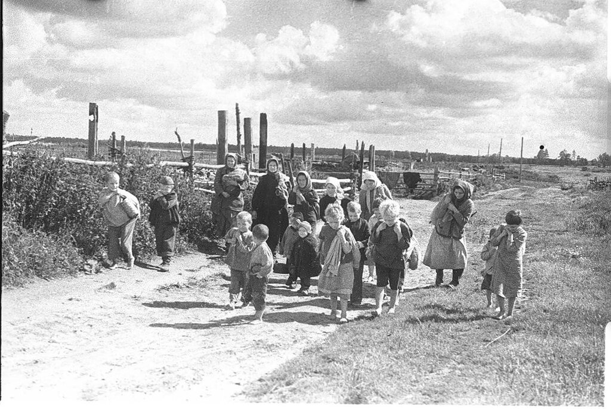
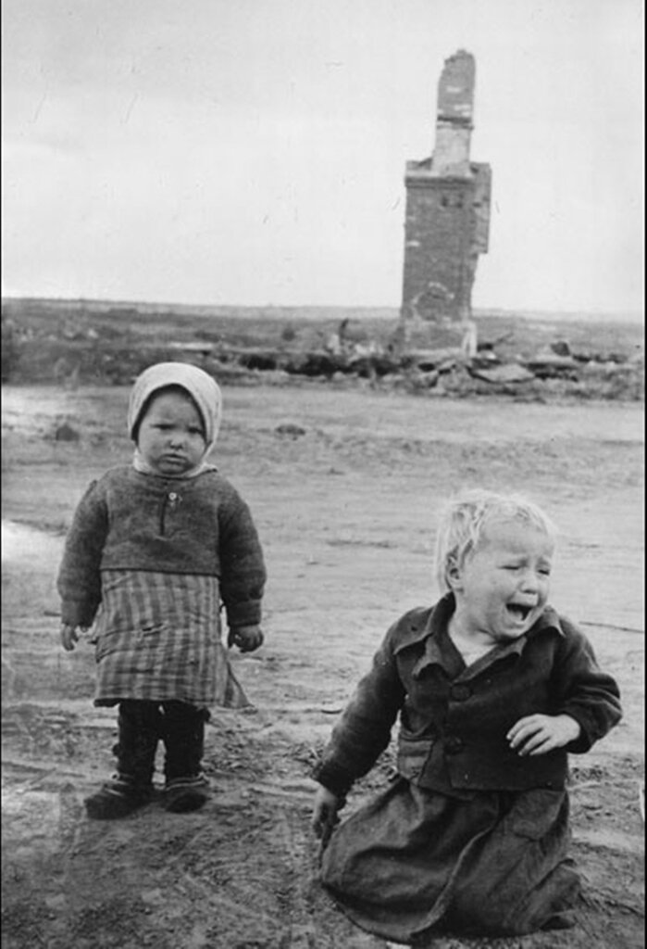

Приложение 2.
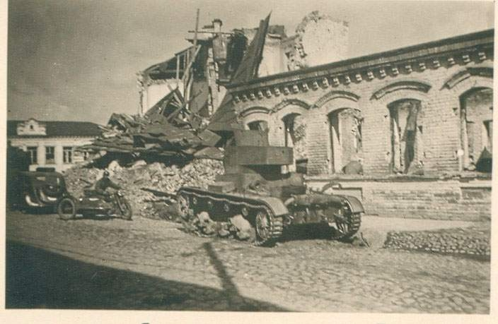

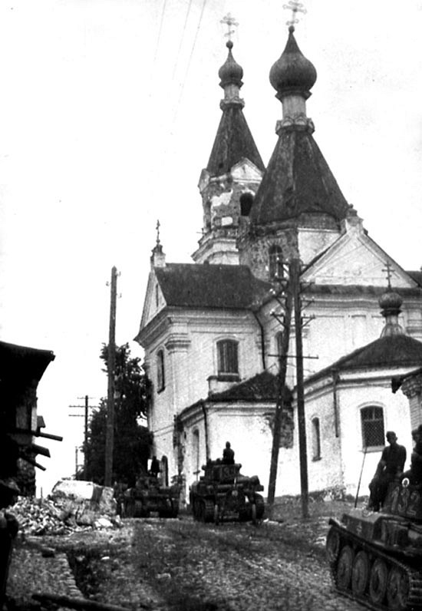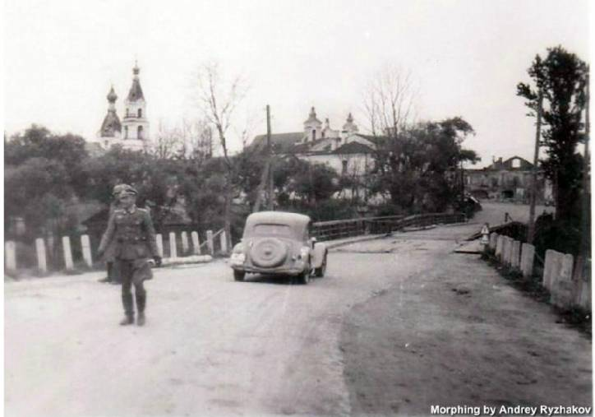

В Невель фашистские войска вступили с боем 16 июля. Началась более чем двухлетняя гитлеровская оккупация.

Приложение 3.
Семья Коровко Антонины Никитичны проживала в деревне Петрочиха Невельского района. Мать Евдокия Ивановна родилась в деревне Терпилово в многодетной семье. Отец родился в деревне Петрочиха и был единственным ребёнком в семье.

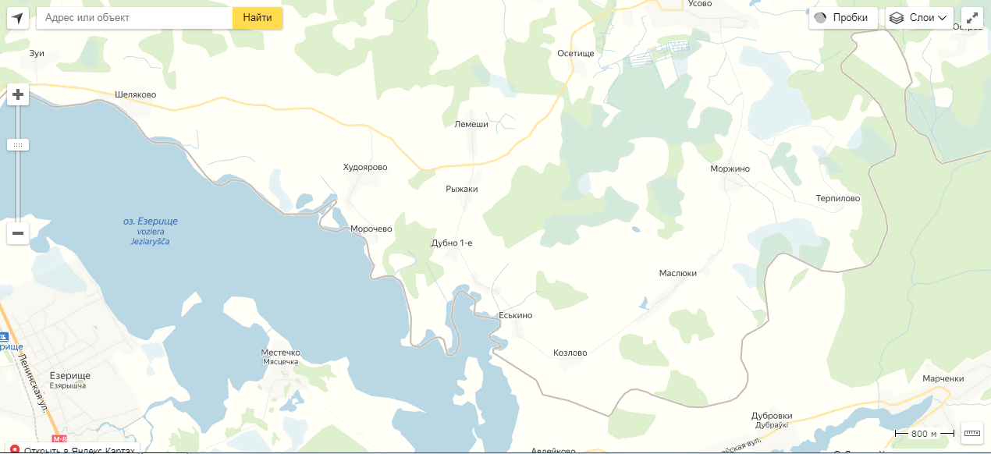

Приложение 4.
О том, что Евдокию Ивановну мы можем рассматривать как праведника народов мира, мы узнали из книги Людмилы Мироновны Максимовской «Земля молчит…». Людмила Мироновна в своей книге поделилась воспоминанием Евдокии Ивановны о том времени и о той страшной истории, которая произошла в начале сентября 1941 года в Невеле.
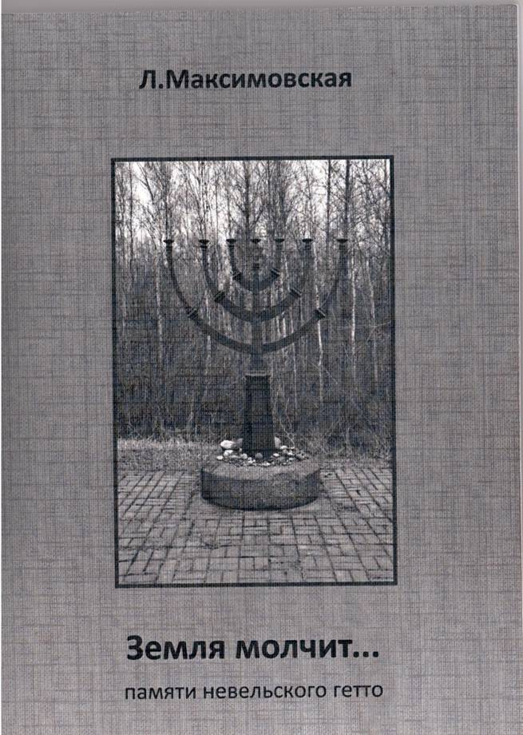

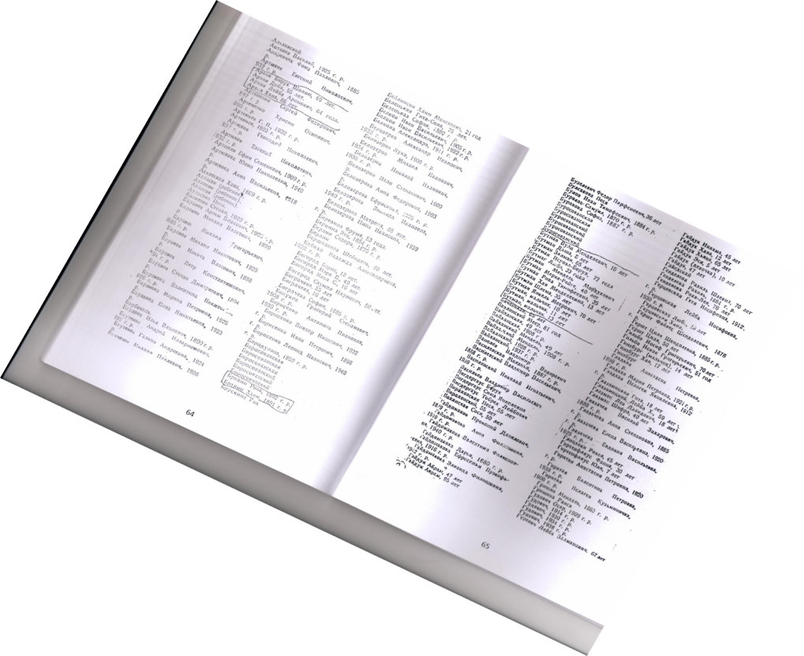
Приложение 5.
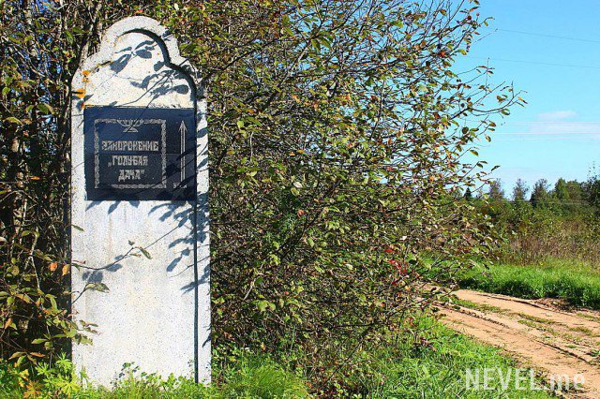

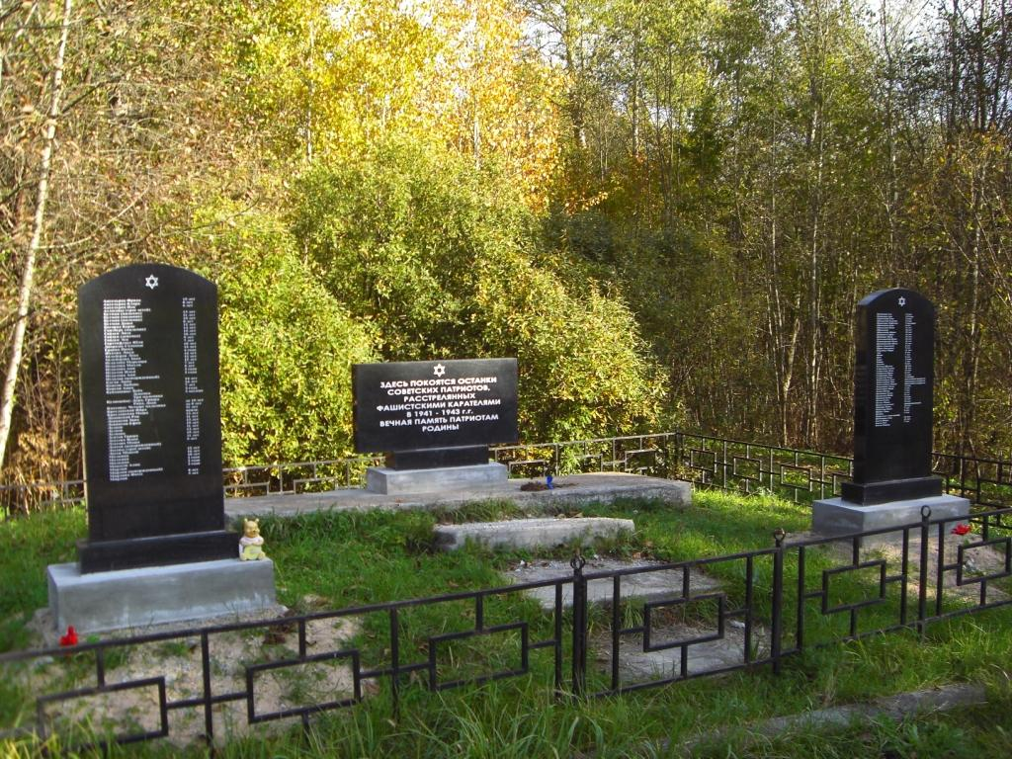
Коровко Евдокия Ивановна, будучи партизанкой, пробралась в Голубую дачу. Она предлагала евреям уходить с ними, но безуспешно. В Голубой даче были одни старики, женщины и дети. Они не надеялись и не могли уйти, не верили, что партизаны смогут им помочь…
Приложение 6.
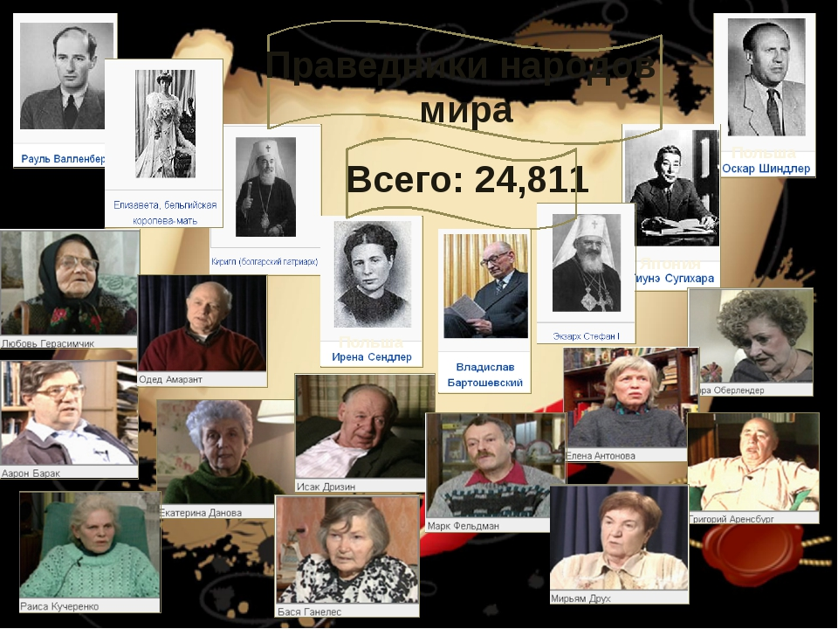
Людям, совершившим подвиг и выжившим в той войне, на специальной церемонии в Иерусалиме вручают сертификаты и именные медали "Праведник мира".
На сертификате, вручаемом этим людям, выгравированы слова: «В благодарность от еврейского народа. Кто спасает одну жизнь, спасает весь мир».
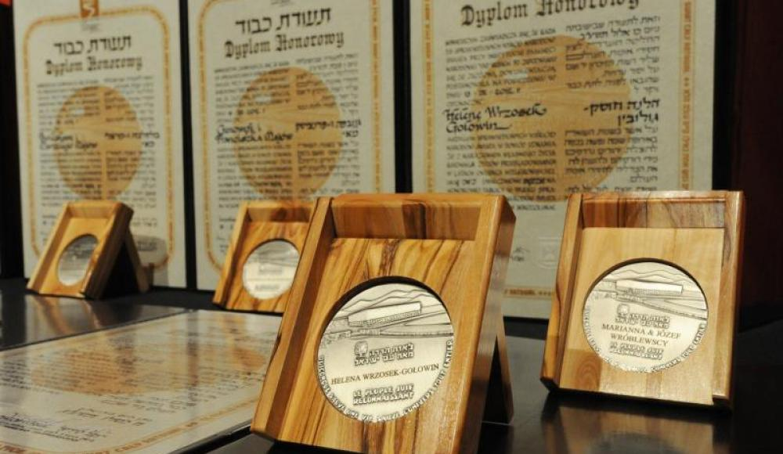

Приложение 7.
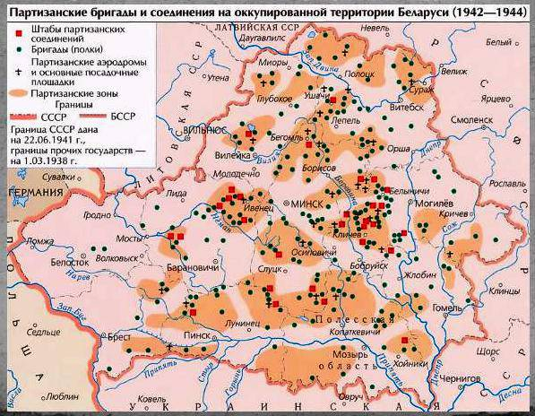

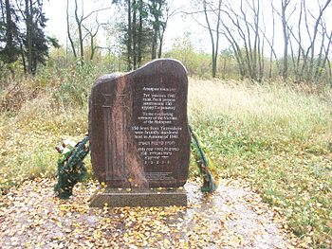
Новый памятник жертвам геноцида евреев в Езерище поставлен в 2007 году Яной и Михаилом Энтиными — детьми расстрелянных родителей. На камне надпись на белорусском, английском и иврите: «Жертвам фашизма. Тут осенью 1941 года были зверски уничтожены 150 евреев Езерище» (надпись ошибочная — убийство произошло в январе 1942 года).

Приложение 8.
Вырезка из невельской газеты «Красное знамя».1966 год. Статья «Встреча состоится».
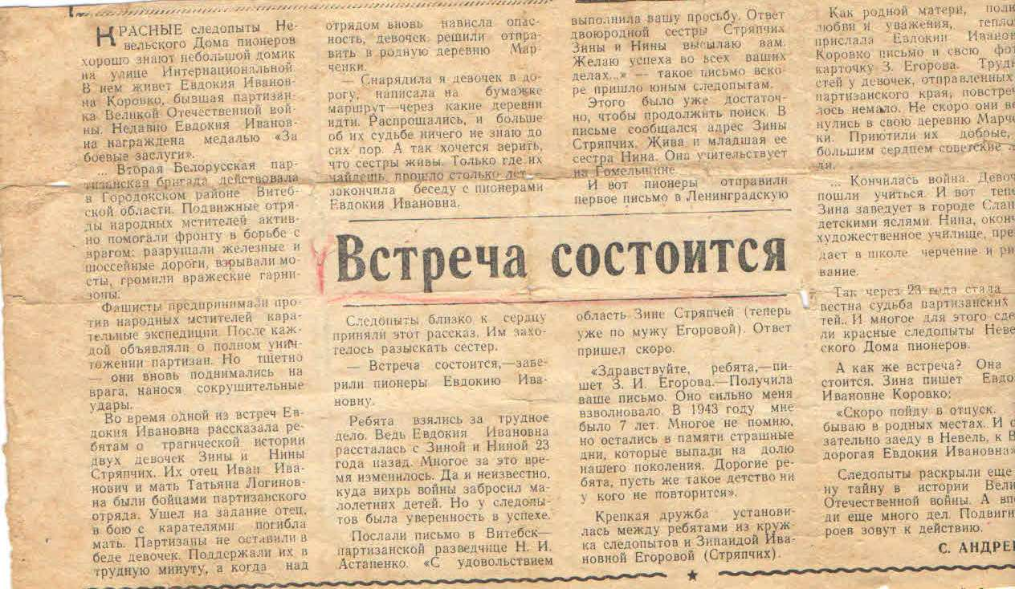
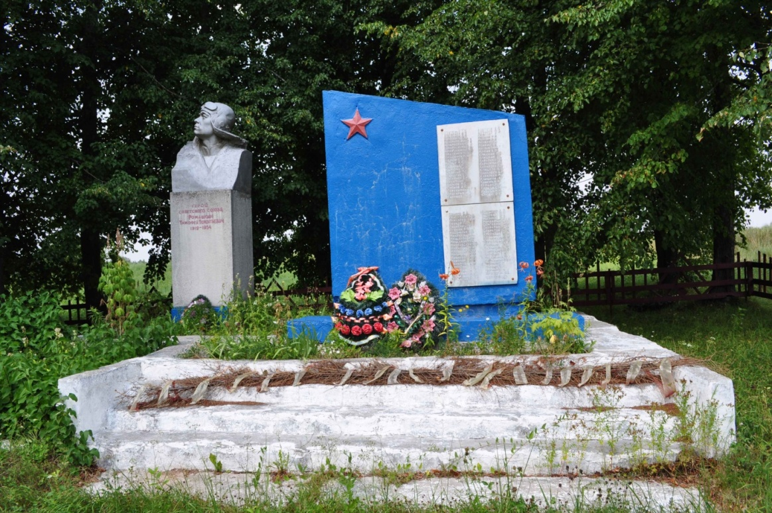
В д. Марченки в 1969 году установлен бюст Ромашкина Т.Т. с надписью «Герой Советского Союза Ромашкин Т.Т. 1919-1954». Справа от скульптуры – железобетонная стела, на которой укреплены три мраморные мемориальные доски. На левой – высечен текст: «вечно будет жить слава о доблестных сынах и дочерях колхоза….», на 2-х других перечислены 86 фамилий погибших земляков.

Приложение 9.
Коровко Никита Иванович. Фото 1942-1945гг.

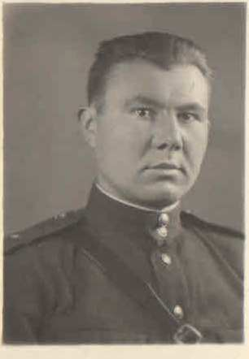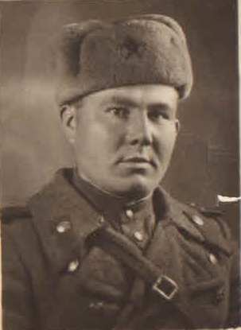

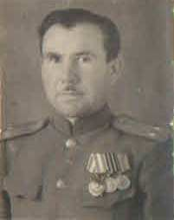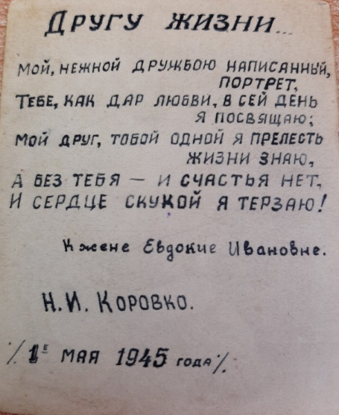

Приложение 10.
Военный билет Коровко Никиты Ивановича.
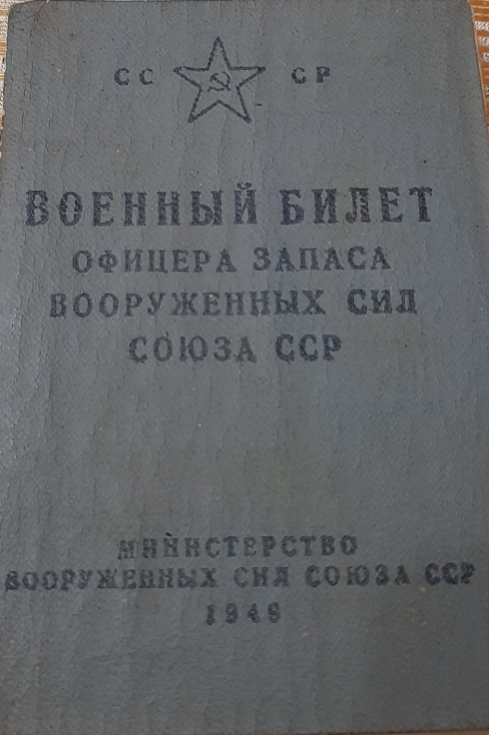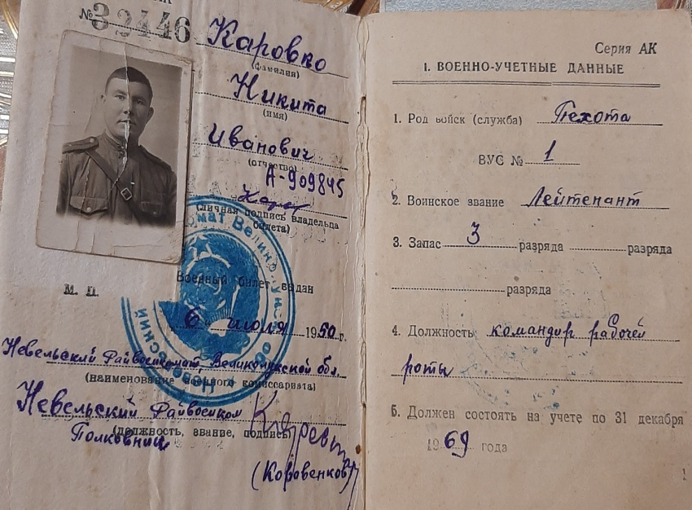
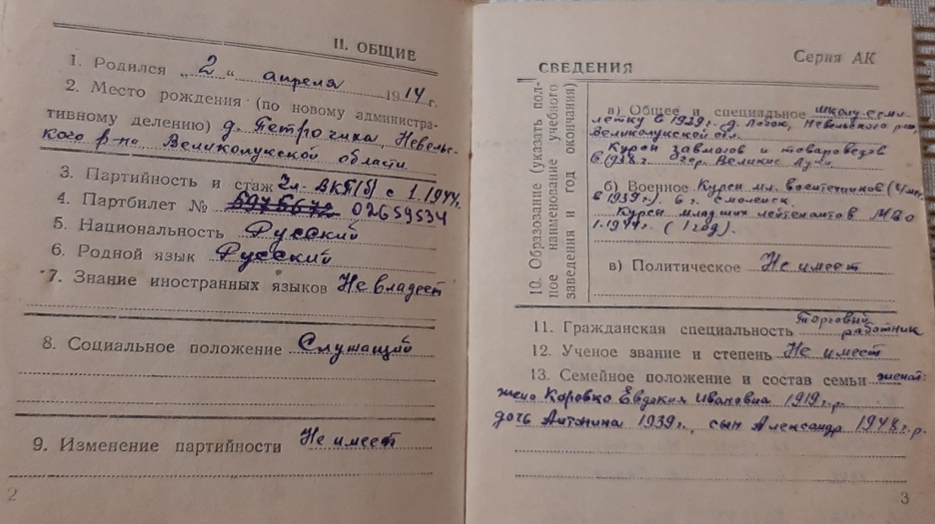
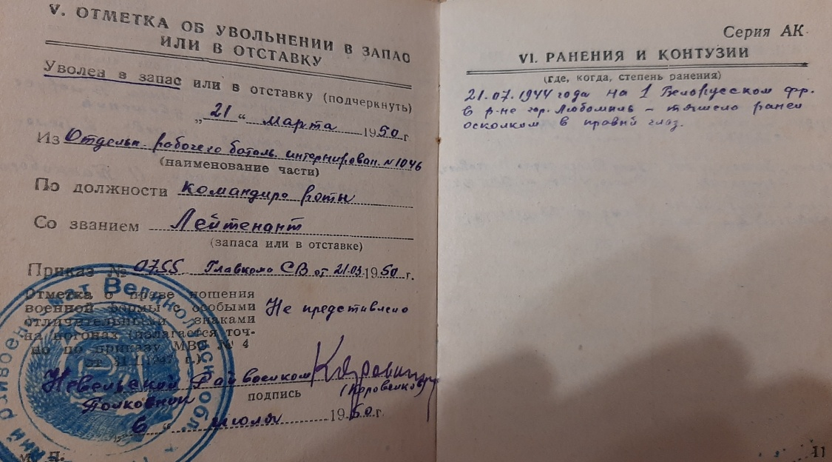
Приложение 11.
Прохождение службы Коровко Никиты Ивановича с 1935 по 1950 гг.
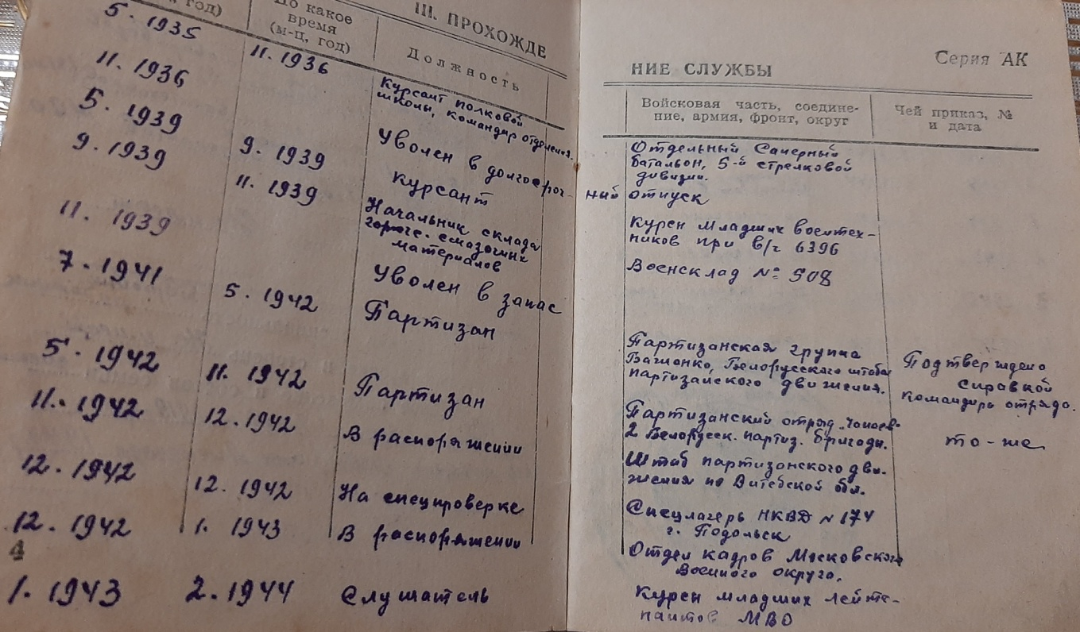
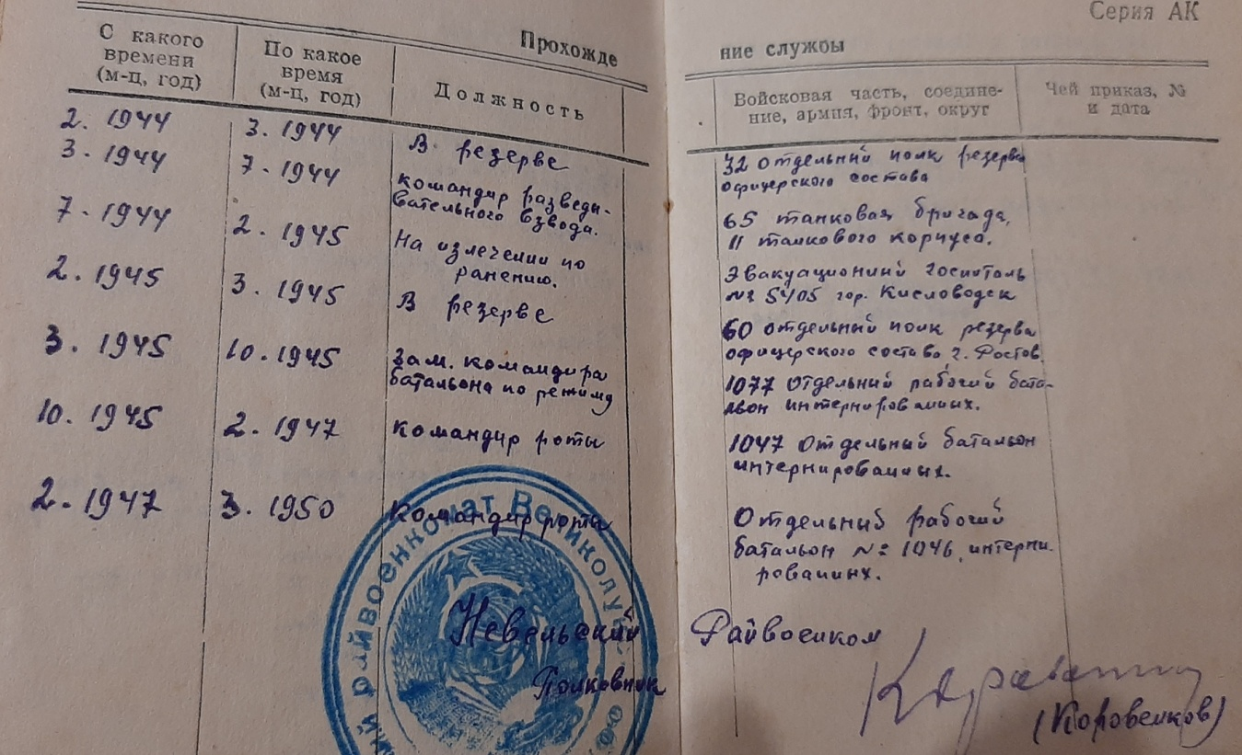

Приложение 12.
Правительственные награды Коровко Никиты Ивановича.
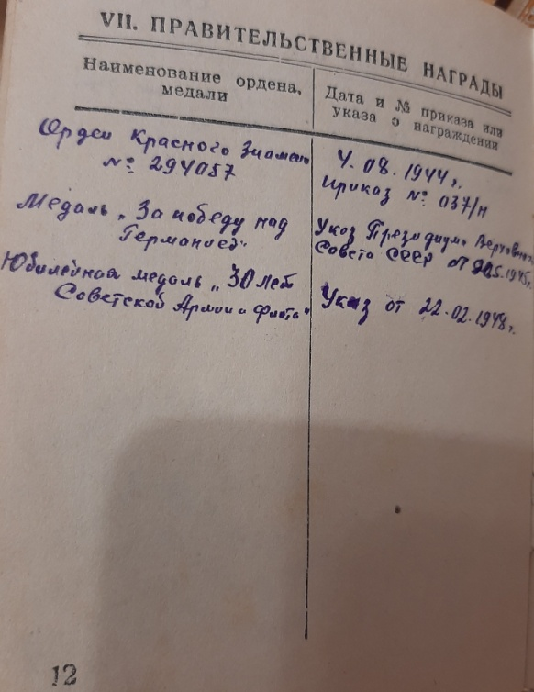
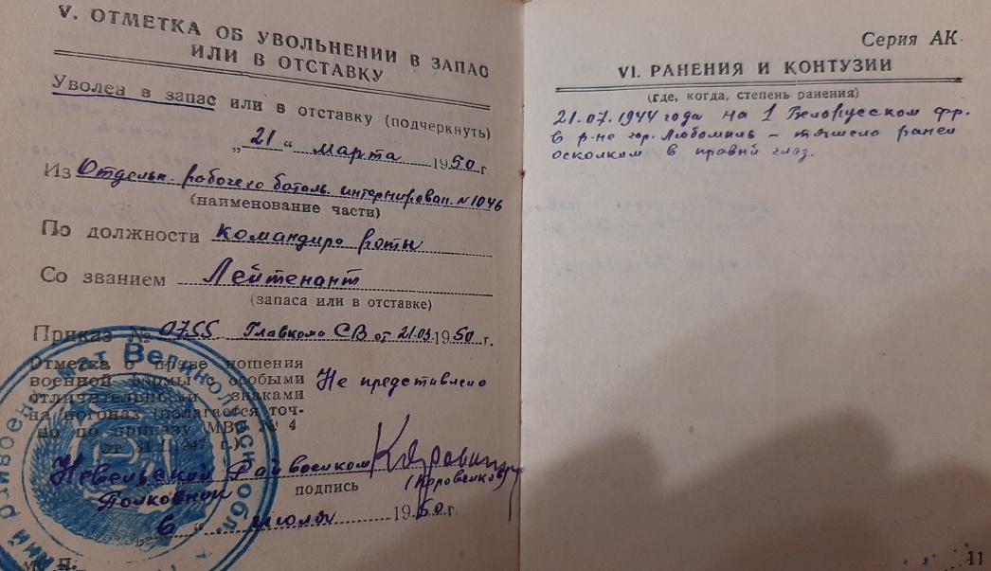

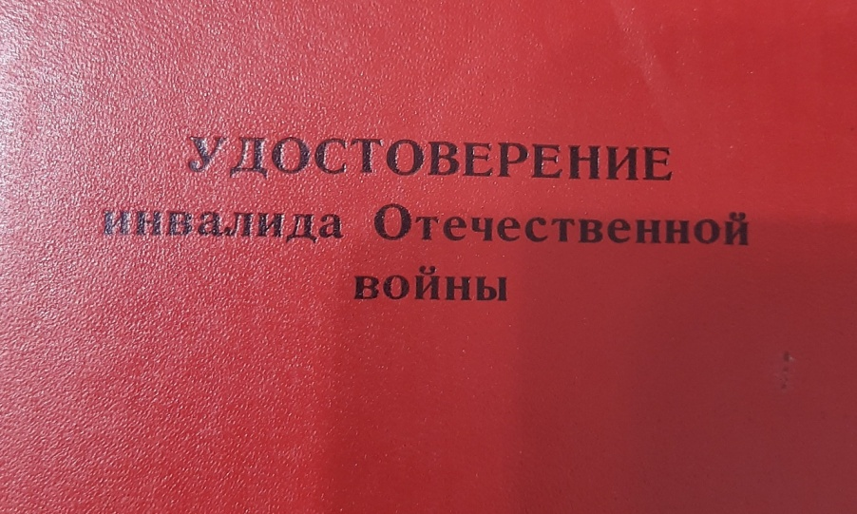
Приложение 13.
Наградной лист.
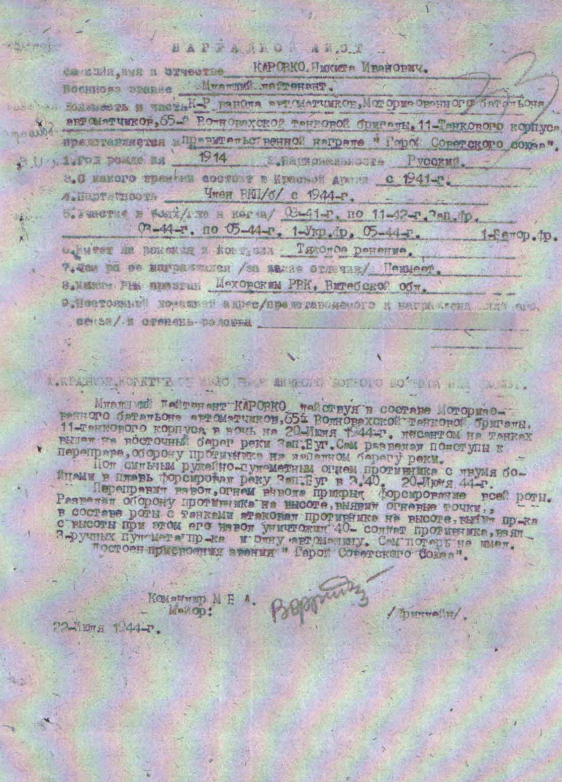

Приложение 14.
Приказ о награждении Орденом Красного Знамени. Орден Красного Знамени - первый орден СССР учрежден для награждения за исключительное мужество, храбрость и самоотверженность во время защиты интересов Отечества.
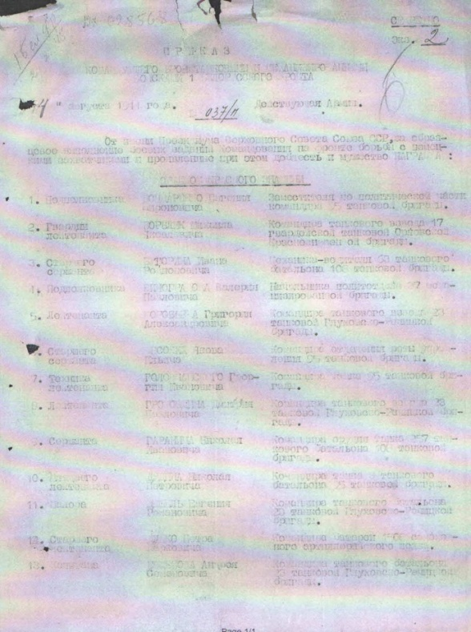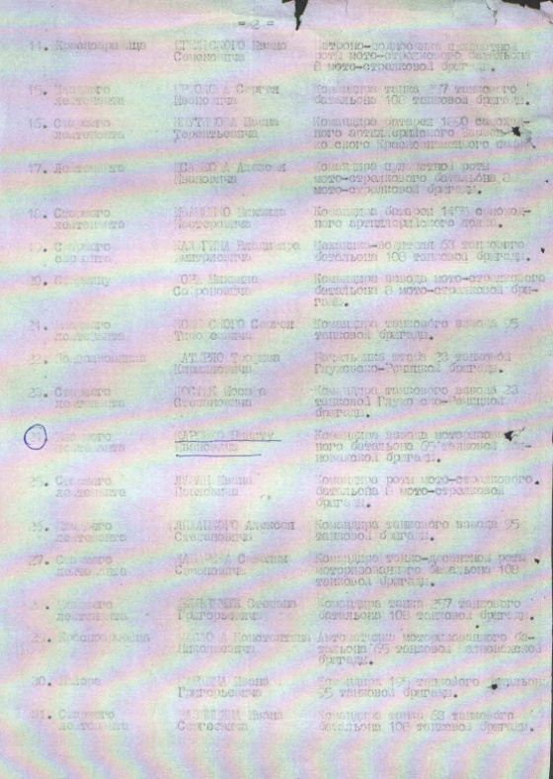

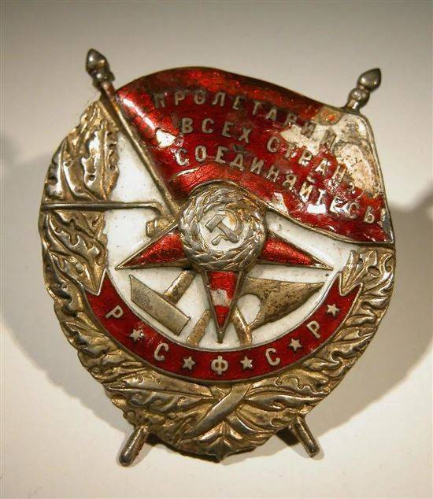

Приложение 15.
Награды Коровко Евдокии Ивановны.
Орден Великой Отечественной войны I степени.
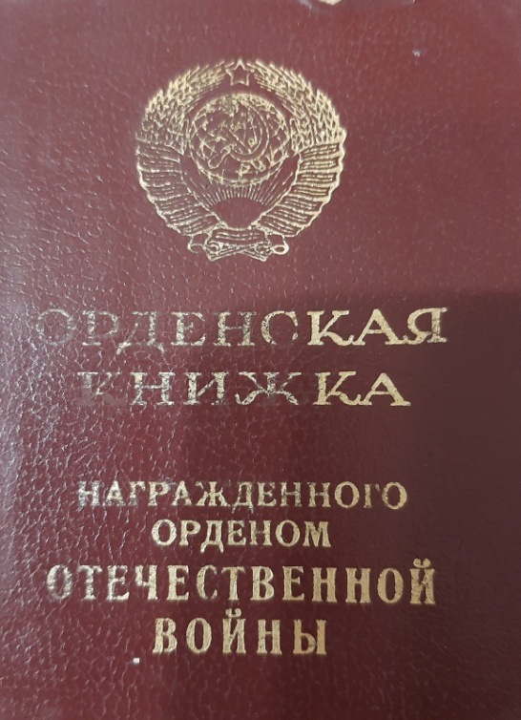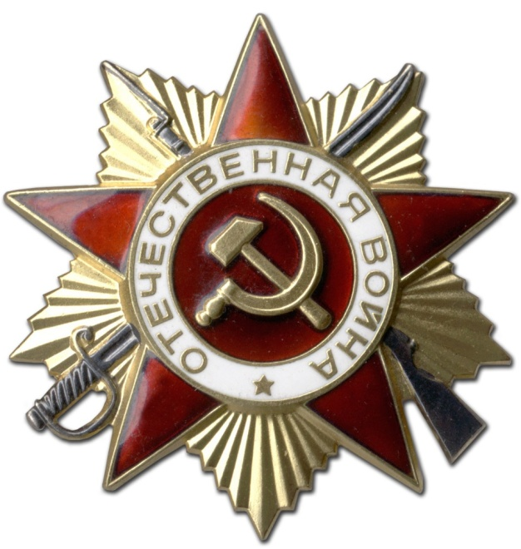

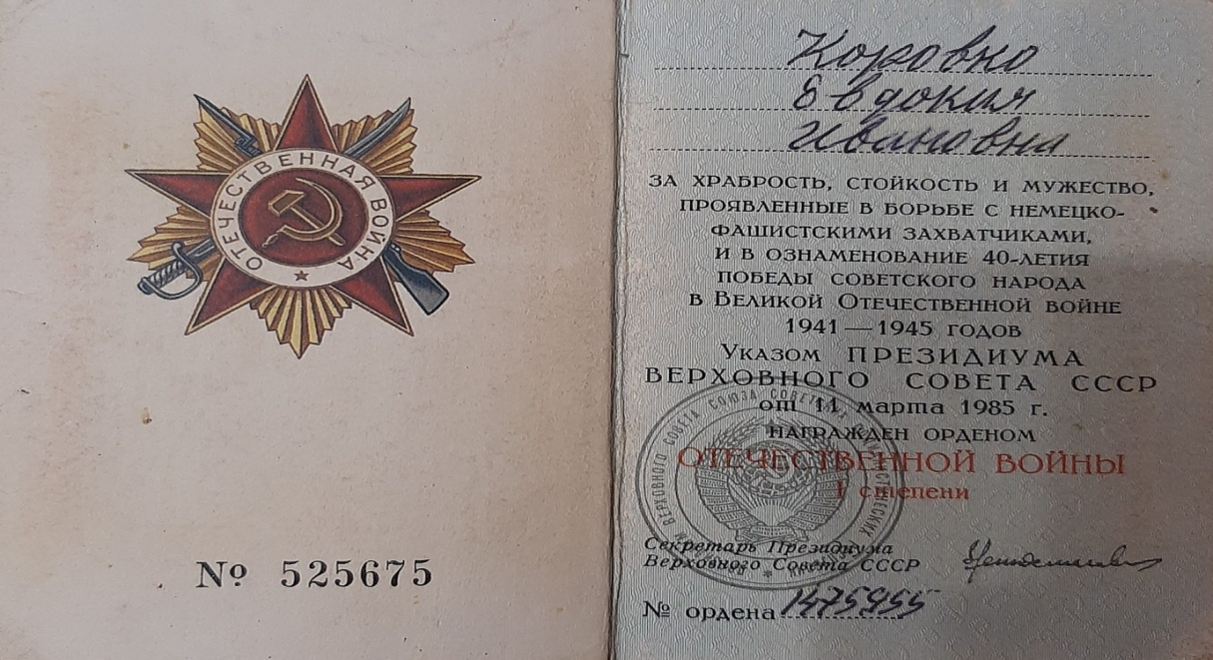

Приложение 16.
1945год. Украина.

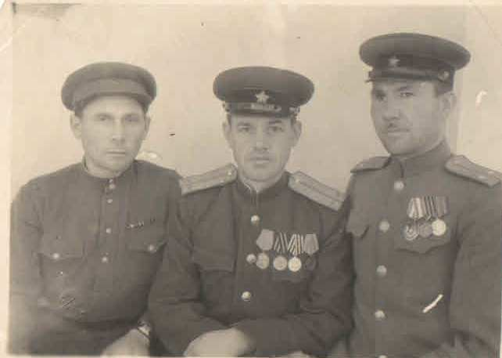

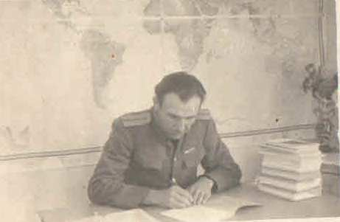

Приложение 17.

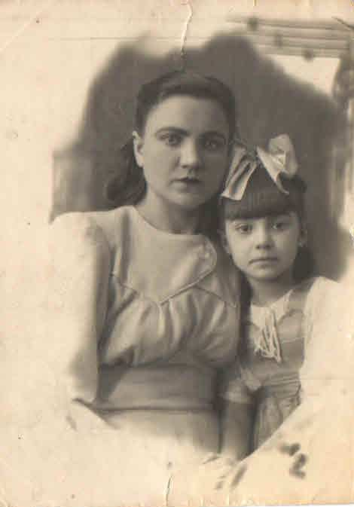
1945 -1946 год. Украина. Коровко Антонина Никитична с дочерью Тоней.
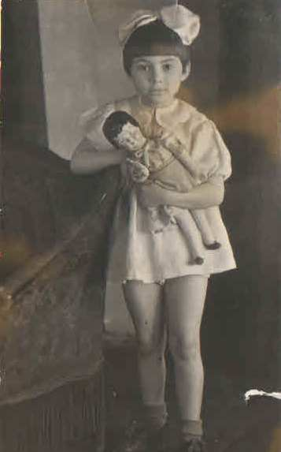

Приложение 18.
Мирная жизнь.
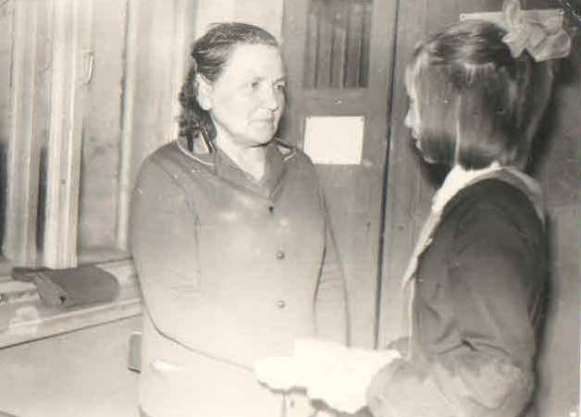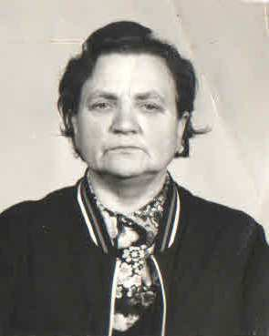
Встреча с обучающимися 6-а класса 102-й школы.
19.04.1975 год.
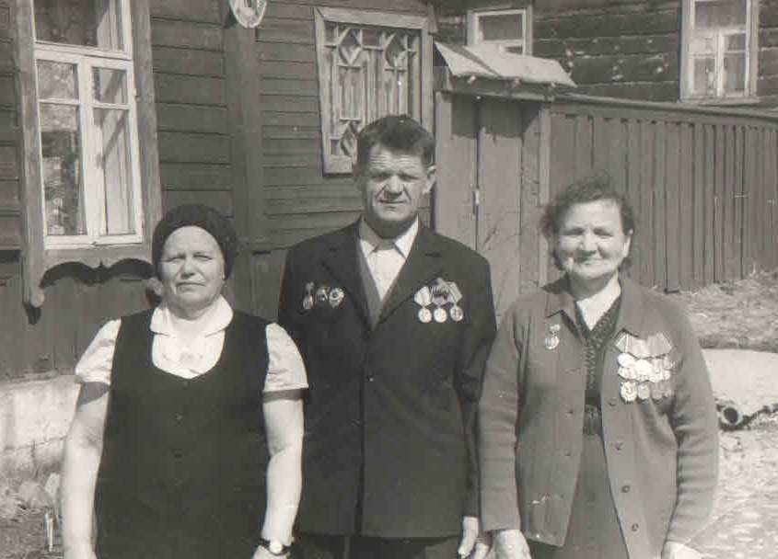

Приложение 19.
День Победы!
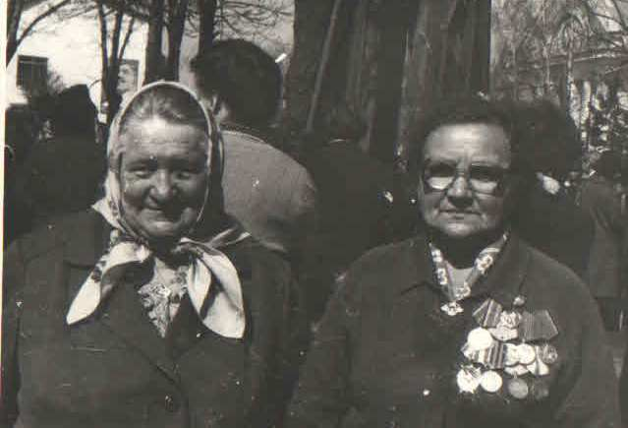

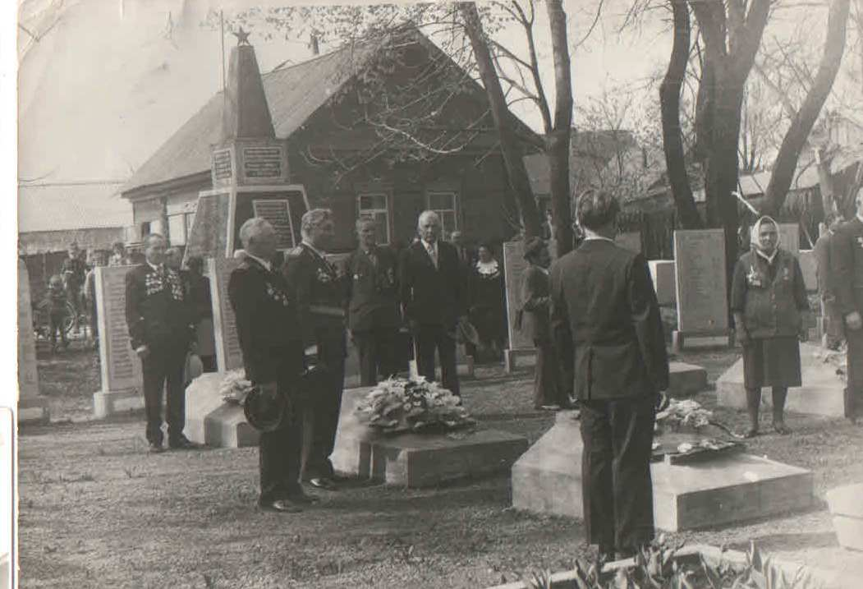

Приложение 20.
День Победы!
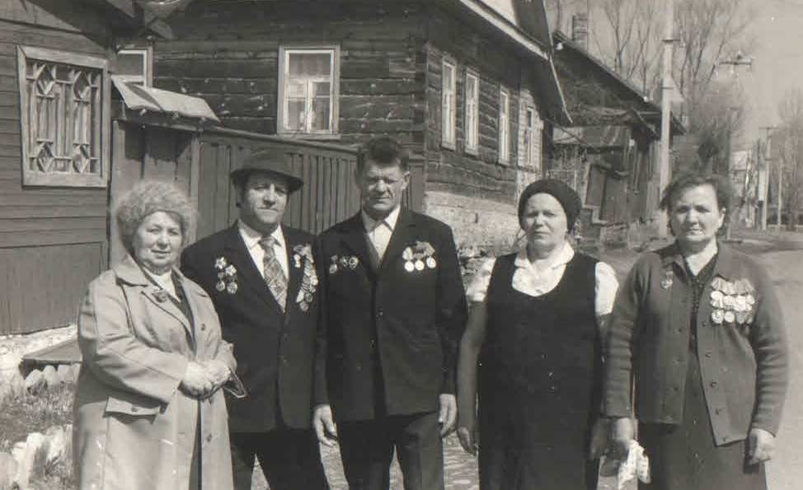

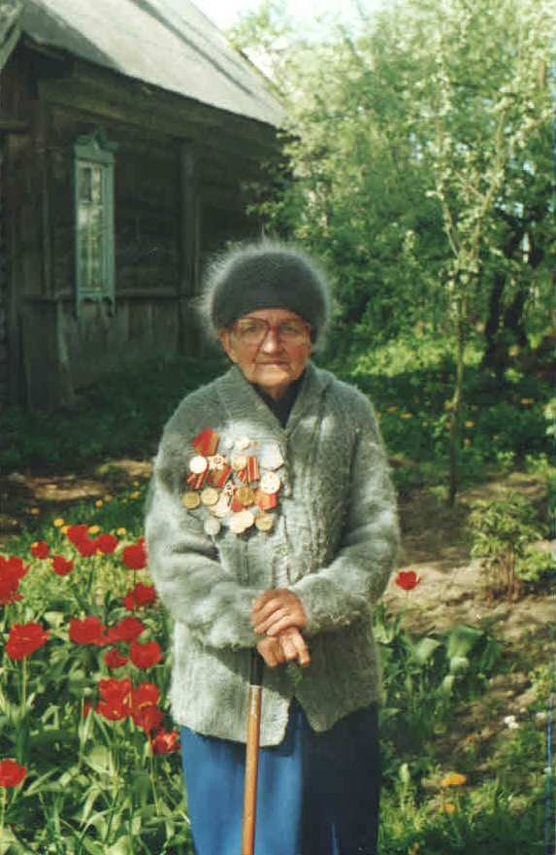

Приложение 21.
Никита Иванович Коровко - внештатный инспектор районного комитета народного контроля.
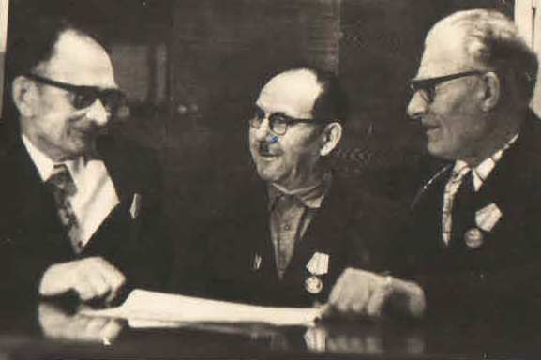
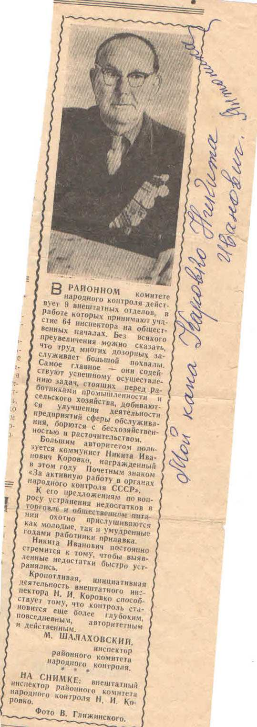

Приложение 22.
2020 год. Невель. Гимназия. У нас в гостях Коровко Антонина Никитична.
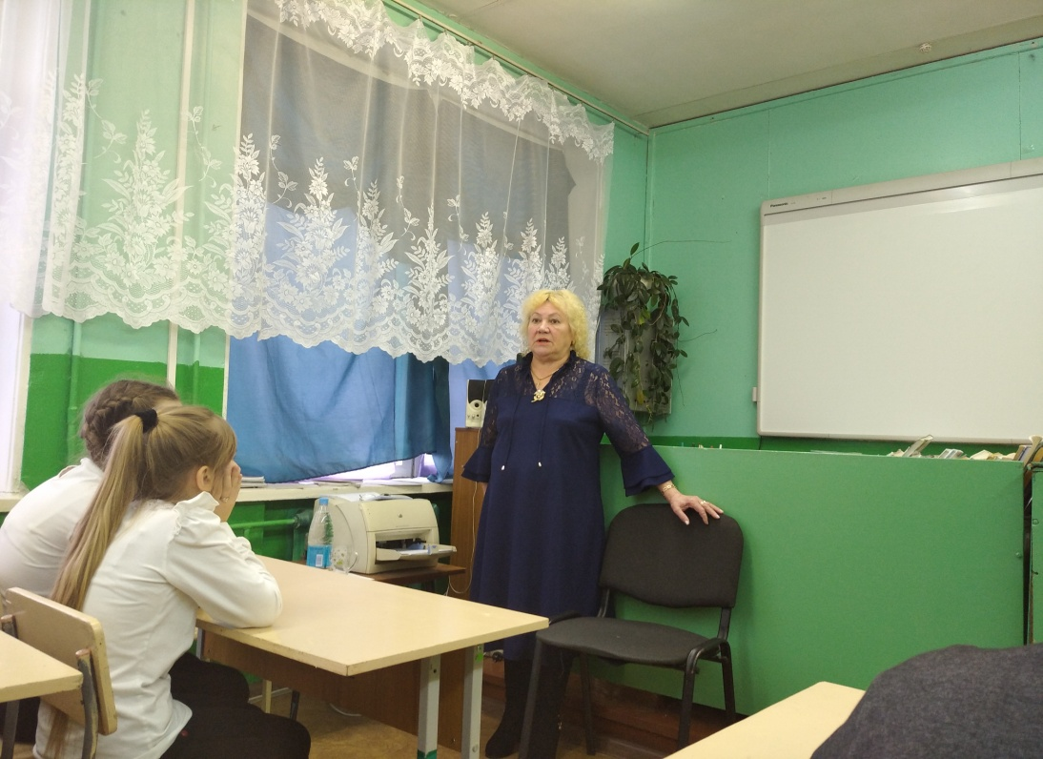

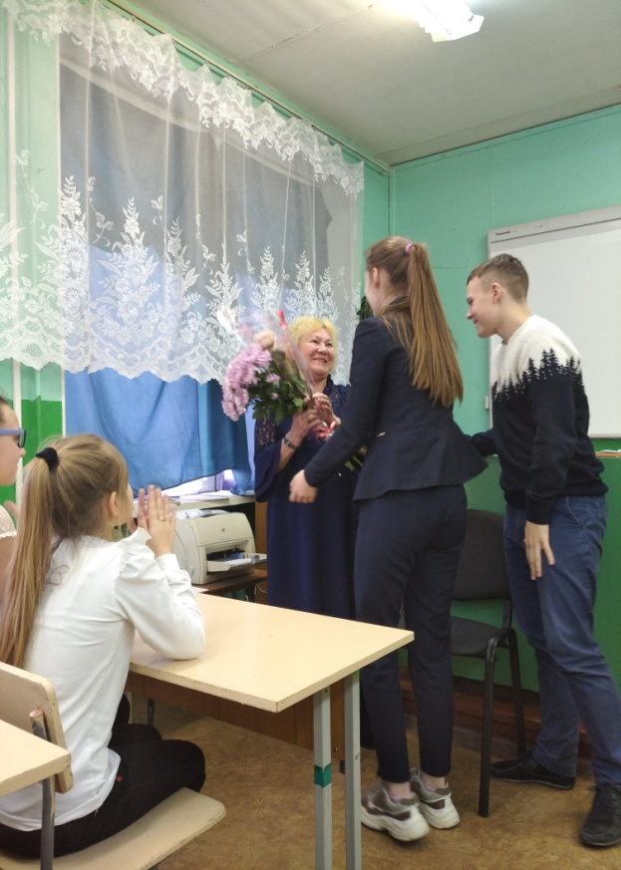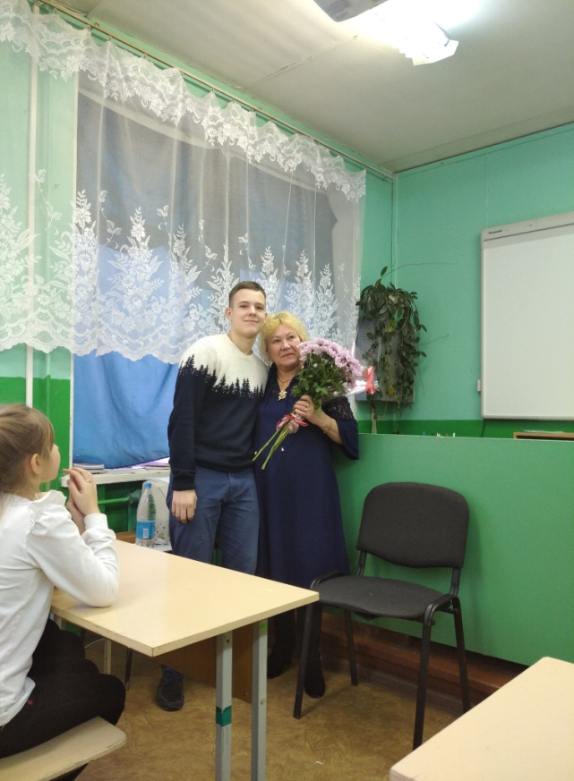

http://portal.pskovlib.ru/
Максимовская Л. Земля молчит…Памяти Невельского гетто. – С.-Пб., Лема, 2014. – с. 20.
Ожегов С.И. Словарь русского языка. – М: Русский язык, 1987.- с. 498.
https://ru.wikipedia.org/wiki/
Максимовская Л. Земля молчит…Памяти Невельского гетто. – С.-Пб., Лема, 2014. – с. 20.
https://ru.wikipedia.org/wiki/
https://ru.wikipedia.org/wiki/
https://studwood.ru/1464728/istoriya/partizanskoe_dvizhenie_vitebskoy_oblasti

